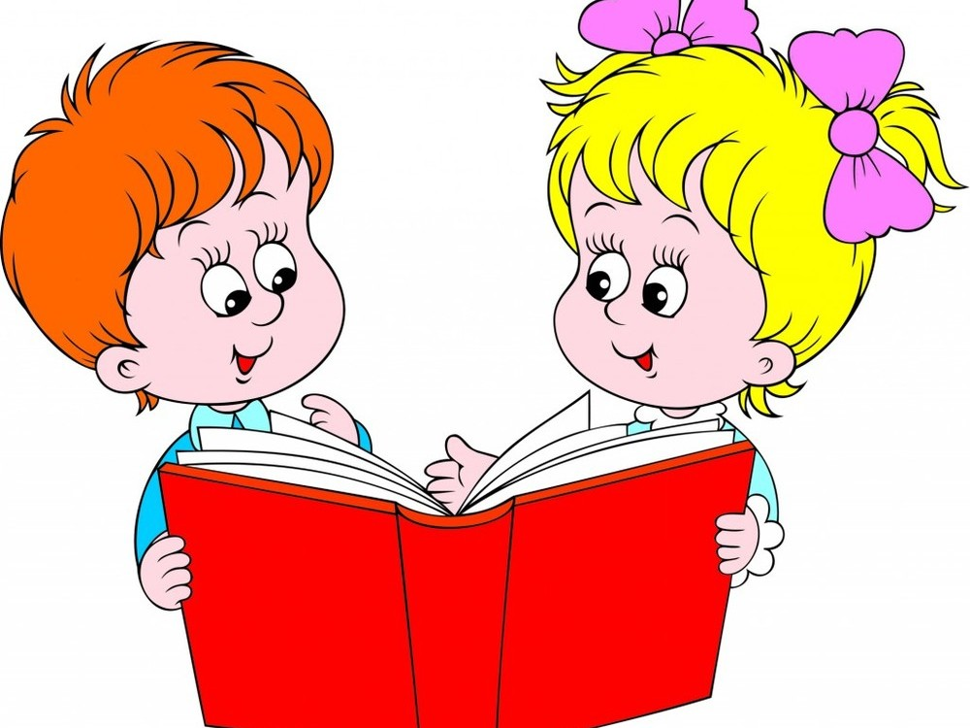
Требования к уровню подготовки участников
открытой олимпиады для младших школьников
«Техника чтения» - 2019.

1 класс.
Участник должен знать:
1. Программные произведения и их авторов;
2. Фольклорные и литературные жанры (в пределах школьной программы);
3. Литературных и сказочных героев.

Участник должен уметь:

1. Читать тексты небольшого объѐма;
2. Понимать содержание текстов;
3. Дополнять недостающую часть слова по смыслу.

Ориентировочные показатели по скорости чтения в 1 классе: 60-65 слов в минуту.
При проверке «техники чтения» оцениваются:
- осмысление содержания прочитанного текста – участник олимпиады должен не просто читать, но и понимать прочитанное (вопросы по тексту);
- правильность чтения (участник олимпиады избегает ошибок, или, напротив, допускает: замены, пропуски, перестановки, добавления, искажения, повторы букв (звуков), слогов и слов; правильно или ошибочно делает ударения в словах читаемого текста);
- выразительность чтения - правильная постановка ударений, соблюдение при чтении пауз и интонаций;
- скорость чтения (количество слов в минуту).

2 класс
Участник должен знать:
1. Программные произведения и их авторов;
2. Фольклорные и литературные жанры (в пределах школьной программы);
3. Литературных и сказочных героев.

Участник должен уметь:
1. Читать тексты небольшого объёма;
2. Понимать содержание текстов;
3. Объяснить значение фразеологизмов;
4. Подбирать синонимы и антонимы к словам и фразеологическим оборотам.

Ориентировочные показатели по скорости чтения во 2 классе: 100-105 слов в минуту.
При проверке «техники чтения» оцениваются:
- осмысление содержания прочитанного текста – участник олимпиады должен не просто читать, но и понимать прочитанное (вопросы по тексту);
- правильность чтения (участник олимпиады избегает ошибок, или, напротив, допускает: замены, пропуски, перестановки, добавления, искажения, повторы букв (звуков), слогов и слов; правильно или ошибочно делает ударения в словах читаемого текста);
- выразительность чтения - правильная постановка ударений, соблюдение при чтении пауз и интонаций;
- скорость чтения (количество слов в минуту).

3 – 4 классы
Участник должен знать:
1. Программные произведения и их авторов;
2. Фольклорные и литературные жанры (в пределах школьной программы);
3. Литературных и сказочных героев;
4. Крылатые выражения, пословицы и поговорки.

Участник должен уметь:
1. Читать тексты среднего объёма;
2. Понимать значения слов;
3. Подбирать синонимы и антонимы к словам и фразеологическим оборотам;
4. Прочитывать анаграммы;
5. Давать небольшие развёрнутые ответы, связанные с пониманием текста;
6. Анализировать текст в соответствии с авторской позицией;
7. Написать синквейн.

Ориентировочные показатели по скорости чтения в 3 классе: 110-115 слов в минуту.
Ориентировочные показатели по скорости чтения в 4 классе: 125-130 слов в минуту.
При проверке «техники чтения» оцениваются:
- осмысление содержания прочитанного текста – участник олимпиады должен не просто читать, но и понимать прочитанное (вопросы по тексту);
- правильность чтения (участник олимпиады избегает ошибок, или, напротив, допускает: замены, пропуски, перестановки, добавления, искажения, повторы букв (звуков), слогов и слов; правильно или ошибочно делает ударения в словах читаемого текста);
- выразительность чтения - правильная постановка ударений, соблюдение при чтении пауз и интонаций;
- скорость чтения (количество слов в минуту).

